وزارة التعليم العالي والبحث العلمي
جامعـة محمد الشريف مساعدية  سوق أهراس | 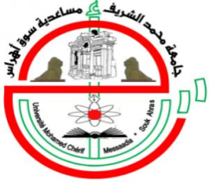 | Université Mohamed Chérif Messadia Souk Ahras  Mohamed Chérif MessadiaUniversity Souk-Ahras

Faculté des lettres et langues

Année : 2015 /2014

Département des langues étrangères

rapport de stage

Filière

Langue française
Spécialité

Langues appliquées

Par

Nom et prénom de l'étudiant 1 | et | Nom et prénom de l'étudiant 2

Nom et prénom de l'étudiant 3

ENSEIGNANT ENCADREUR: : : : | Nom du directeur | Grade | U.SOUK-AHRAS

N°……./2015

